Estimados clientes,
Les acercamos un instructivo para modificar para el mes de Enero los topes de la base imponible para el cálculo de los aportes y del mínimo de obra social (Res 1247/2024), los topes máximos de ingreso personal y familiar para Asignaciones Familiares de ANSES (Res 1239/2024), y se modifican los rangos y montos de las asignaciones familiares de ANSES (Res 1239/2024).

Para actualizar la tabla desde nuestra web:
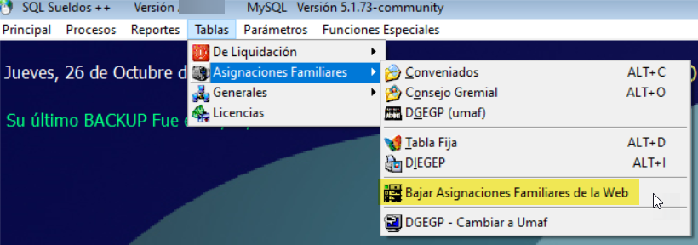
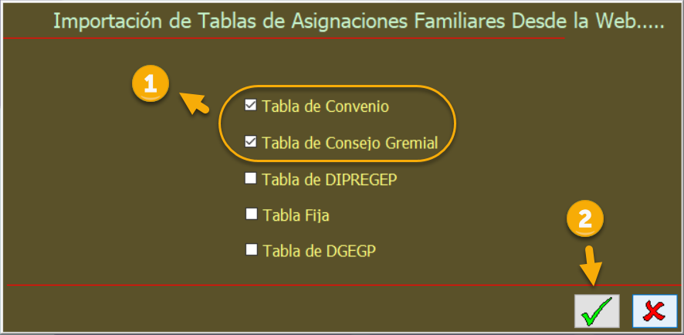

2- Para modificar los topes, el liquidador podrá realizarlo en forma manual o bien en línea.
(les recordamos que la actualización en línea aplica solo a la liquidación actual).
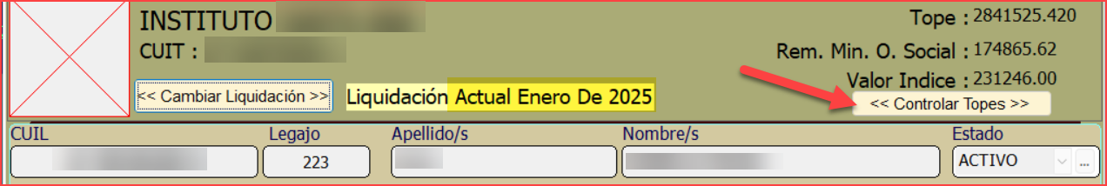
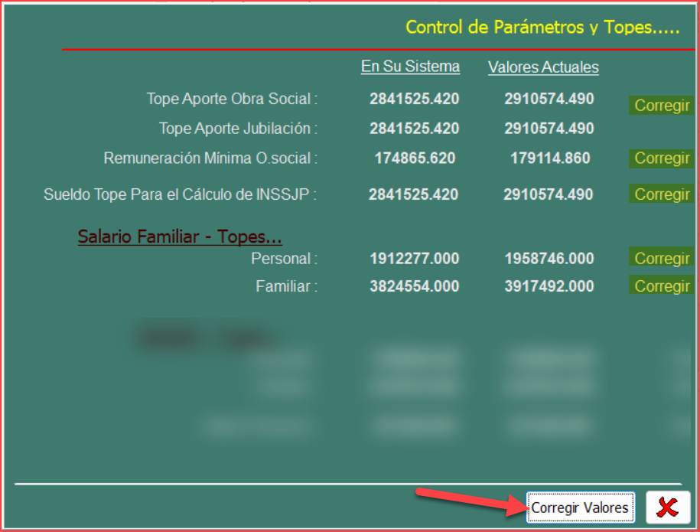

O en forma manual,

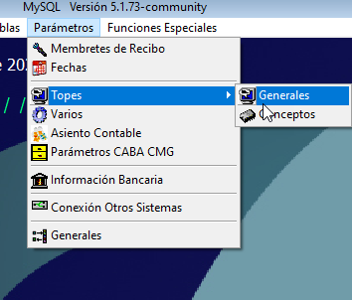
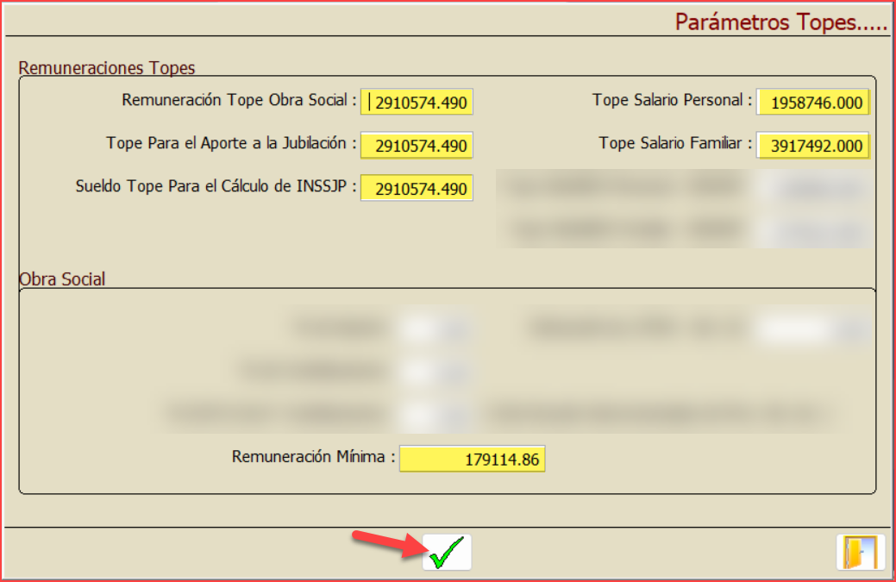

3- Luego proceder a recalcular los sueldos.

